§1.4 微型计算机基础
（计算机硬件）

【知识与技能】
学习和掌握计算机的组成结构。能够知道计算机的硬件的组成，知道五大部件在计算机中的作用。提高学生的动手操作能力、协作学习能力和创新探究能力。
【过程与方法】
启发式教学，结合实物、课件，讲述与操作相结合。通过实物及课件，向学生讲解计算机的组成部件，由学生总结出计算机的主要组成。由于计算机技术发展很快，因此这节课没有完全按教材内容讲，而是结合现在主流计算机备置进行讲解。
【情感、态度、价值观】
从实物入手，结合现在主流计算机配制进行讲解，教学素材大部分是自己采集的实物资料，提高了学习兴趣和学习效率，破除了对计算机的神秘感，同时提供了网络化学习的路径。结合练习过程的协作学习，培养学生互帮互助、团结协作的精神。
【教学课时】
1课时
【教学准备】
1、多媒体电脑、多媒体电子网络教室
2、练习文档，自学软件
【教学过程】

教学过程 | 教学提示
一、导入新课（情景设置，问题导入）：  1、准备  新授之前，先了解一下同学们对计算机硬件知识了解程度，展示打开的计算机主机箱，激起学生对这节课的学习兴趣。  2、导入  随着科学技术的发展和计算机的日益普及，我们越来越离不开计算机这个新兴的学习、生活、娱乐工具，既是工具，我们不但要使用好它，还要了解它的基本结构，下面我们就一起来看一看计算机是怎么样构成的。这就是我们本节课学习的内容：  §1.2.1计算机硬件  二、开展新课  实物展示计算机  课件展示计算机图片，提问各部分名称，显示各部名称，连接鼠标键盘，讲解其作用——输入设备  返回——机箱内部  打开实物计算机让学生看到其内部结构，结合课件图片，讲述其内部各部件名称并连接到各页讲述其作用  ——输出设备、存储设备、CPU。 | 学生在教师的引导下发现问题，进而提出问题。  讲述过程中采取启发提问法，学生能回答的，老师就不讲。  键盘、鼠标的种类  CPU主频：计算机档次的标志；显示器的性能指标；硬盘的容量、转速；软盘与U盘
教学过程 | 教学提示
三、学生总结  教师引导，学生总结。  方式：分组总结，代表发言，不足补充。得出结论  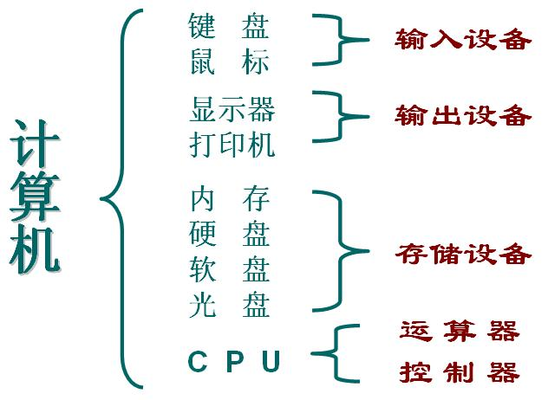  四、教师小结  五、练习（见 附1、附2）  做附1时指导学生利用计算机系统属性来查看计算机的硬件设备，如果讲课教室能上网的的话，还可让学生到网上去了解更多的硬件知识，并模拟DIY一台计算机。  六、教师总结，结束本课  并且出示启示：  1、学会用多种方法解决问题。  2、善于发现，学习事半功倍。 | 深化意识，协作学习。让同学展现在学习信息技术中的乐趣。  教师对本节课做总结  对课题进行引申，培养学生信息素养。

附1课堂练习：
请大家查看一下你所使用的计算机，了解其硬件配置情况，并将了解的情况填进表格。
班级： |  | 姓名：
硬件分类 | 硬件 | 规格 | 型号
运算控制单元 | CPU
存储器 | 内存
存储器 | 软盘/U盘
存储器 | 光盘
存储器 | 硬盘
输入设备 | 键盘
输入设备 | 鼠标
输入设备 | 手写笔
输入设备 | 声卡
输入设备 | 话筒
输出设备 | 显示器
输出设备 | 显卡
输出设备 | 打印机

附2练习2（课后）
初中信息技术等级考试本节可能试题
一、单项选择题
1、微型计算机硬件系统中最核心的部件是（ ）。
A）存储器 B）输入输出设备 C）CPU D）UPS
2、具有多媒体功能的微型计算机系统中，常用的CD-ROM是（ ）。
A）只读型光盘 B）半导体只读存储器
C）只读型硬盘 D）只读型大容量软盘
3、一张光盘能存储的容量是一张普通软盘容量的（ ）倍。
A）几 B）几十 C）几百 D）几千
二、多项选择题
(1)下列设备中，具有输入设备功能又具有输出设备功能的是（ ）
A)图形扫描仪 B)磁盘驱动器
C)调制解调器 D)显示器
2)一台计算机的硬件可划分为（ ）
A)主机、输入设备、输出设备
B)CPU、输入设备、输出设备、存储器
C)运算器、控制器、输入设备、输出设备、存储器
D)显示器、键盘、内存、外存、CPU
参考答案：
- C、A、C
- BC、ABC、ABCD
- 分辨率、ROM RAM
(3)下述哪些是正确的? （ ）
A)硬盘的容量要远大于软盘
B)硬盘的读写速度要远高于软盘
C)硬盘的工作原理同软盘一样，都是用磁的
D)硬盘工作时怕震动
三、填空题：
(1)通常用屏幕水平方向上显示的点数乘垂直方向上显示的点数来表示显示器清晰程度，该指标称为_________。
(2)内存分为_______又称为只读存储器和________又称为随机存储器二种。

说 课

根据上海市二期课改的要求，设计了三维教学目标。教学出发点主要是考虑到六年级的学生虽然大部分在小学学习和接触了一些如WORD等字处理软件，部分家中有电脑的学生玩起游戏相当熟练。但如果问起计算机的组成，十有八九回答不上。对计算机的组成结构有一种神秘感。
新课授课前，先了解一下学生们对计算机硬件知识了解程度。为了打破这种神秘感，让学生从感性出发，从实物入手，展示打开的计算机主机箱，先激起学生对这节课的学习兴趣。接着告诉学生，随着科学技术的发展和计算机的日益普及，我们越来越离不开计算机这个新兴的学习、生活、娱乐工具，既是工具，我们不但要使用好它，还要了解它的基本结构，下面我们就一起来看一看计算机是怎么样构成的。由此引出了本节课学习的内容。这样的导入方法比较吸引学生。接下来展示实物，由人对某件事的处理思路引申到计算机处理事件需要的部件一一展开。最后在教师的引导下，让学生以分组形式讨论，选代表发言，不足地方由学生和老师共同补充，得出结论。联系部分的设计主要是让学生有一个巩固和施展所学知识的过程，做附1时指导学生利用计算机系统属性来查看计算机的硬件设备，还可让学生到网上去了解更多的硬件知识，并模拟DIY一台计算机。结束本课前，由教师加以总结，并且出示启示：1、学会用多种方法解决问题。2、善于发现，学习事半功倍。
本节课设想最大体现以下设计意图：试图提供问题式学习支架，促进学生理解；试图搭建学习式、协作式学习环境纪录学习历程；试图采用引导式思维策略以挖掘学生的思维深度和广度。通过这三点设计意图，以具体贯彻于知识主线的传播、能力副线的拓展及思考线索的延伸。

